Radioaktiver Abfall
Nukleare Müllverbrennung

08.02.2011
Von Inga Ludwig

Radioaktive Abfälle sind eines der großen ungelösten Probleme der Kernenergie. Aber sie lassen sich - zumindest theoretisch - entschärfen. Belgien baut nun eine erste Testanlage.
Um den eigenen Hunger nach Energie zu stillen, begann der Mensch vor mehr als 50 Jahren, Uran zu spalten. Heute liefern Kernkraftwerke 14 Prozent des weltweit verbrauchten Stroms, Frankreich versorgt sich gar mit einem Anteil von fast 80 Prozent aus Nuklearenergie. Aber wohin mit den Hunderttausenden Tonnen verbrauchter Brennstäbe, die sich weltweit angehäuft haben?
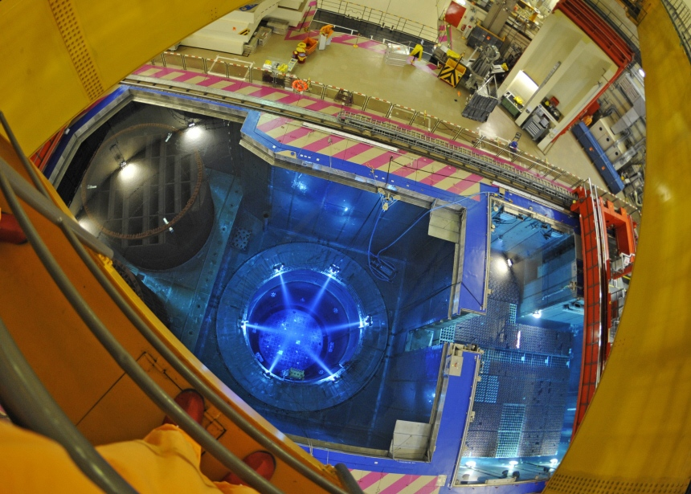

Wenn Brennstäbe erneuert werden, öffnet sich der Blick ins Innere eines Kernreaktors - hier in Gundremmingen. (© dapd)

Die Müllbeseitigung ist eines der großen ungelösten Probleme der Kernenergie. Da klingt eine von Physikern mit Inbrunst vertretene Idee verlockend: Die strahlenden Elemente im Nuklearabfall müssten sich in andere, weniger schädliche Stoffe verwandeln - "transmutieren" - lassen. In Belgien wird zu diesem Zweck eine Testanlage gebaut, die 2023 starten soll. Eine Milliarde Euro soll sie kosten.

Transmutation könnte die Menge strahlenden Mülls deutlich verringern und - noch wichtiger - Spaltprodukte mit langer Halbwertszeit unschädlich machen. Abklingzeiten von Hunderttausenden Jahren könnten auf einige hundert Jahre verkürzt werden, sagen die Physiker. Es wären dann immer noch Endlager nötig, aber deren Sicherheit müsste nicht mehr über geologische Zeiträume hinweg gewahrt bleiben.

Wenn Experten über die Transmutation reden, fallen oft starke Wörter, wie "phantastisch" oder "Riesenchance". Fast immer kommt jedoch schnell auch ein "aber".

Seit den 1970er Jahren forschen Physiker an der Möglichkeit, Atomkerne radioaktiver Stoffe zu zertrümmern, damit weniger schädliche Elemente entstehen. Im Frühjahr 2010 endete ein europaweites Projekt, in dem alle Teilaspekte des Verfahrens verfolgt wurden. "Wir haben gezeigt, dass es geht und wie es geht", sagt der Projektleiter Joachim Knebel vom Karlsruher Institut für Technologie.

Der nächste Schritt ist nun die technische Umsetzung, für die es verschiedene Ansätze gibt. Einige der weltweit neu entwickelten Reaktoren, die von 2030 an ans Netz gehen könnten, sollen in der Lage sein, den eigenen oder auch fremden Abfall im laufenden Betrieb zu verbrennen. Andere Anlagen sollen eigens dazu gebaut werden, um bereits angefallenen Abfall nachträglich zu entschärfen.

"Die Grundidee ist phantastisch"
Allerdings können die ausgebrannten Brennstäbe nicht einfach in einen Transmuter gekarrt werden. Ihre Bestandteile müssen vorher chemisch aus dem Verbund herausgelöst und voneinander isoliert werden. Das Verfahren ist eine Weiterentwicklung der konventionellen Wiederaufbereitung - weit aufwendiger als diese, außerdem schwierig und gefährlich wegen der aggressiven Chemikalien und der starken Strahlung der zu verarbeitenden Substanzen. Mehrere Wiederholungen des Prozesses mit Zwischenlagerphasen von einigen Jahren, in denen die Aktivität der bestrahlten Brennstäbe abklingen muss, wären nötig, um nukleare Müllverbrennung effektiv zu machen.

"Die Grundidee ist phantastisch", bestätigt Wolfgang Liebert, Sprecher der Arbeitsgruppe IANUS der TU Darmstadt, die sich auf die Bewertung komplizierter Technik spezialisiert hat. "Aber in der Durchführung kommt es auf die Details an." So müsse sich erst zeigen, ob die Transmuter wirklich kontrolliert betrieben werden können: In den Reaktoren "laufen hundert Prozesse gleichzeitig ab, da ist nicht sicher, ob nicht doch unangenehme Stoffe übrig bleiben". Die Sicherheit der Reaktoren müsse erst bewiesen werden, ebenso die Umweltverträglichkeit der chemischen Abtrennprozesse.

Chancen sieht Liebert vor allem in der Möglichkeit, die atomwaffenfähigen Transurane wie Plutonium zu entschärfen. Viele Verheißungen der beteiligten Wissenschaftler hält er jedoch für sehr hoch gegriffen und fordert daher klar formulierte und nachprüfbare Aussagen darüber, was die Technologie leisten kann - und was eben nicht.

Riesenchancen - und eine Fülle von Problemen
Ein Problem verschweigen auch Forscher wie Joachim Knebel nicht: Endlager werden trotz Transmutation nötig sein, wenn auch kleinere und diese für kürzere Zeiträume. Für Gegner der Technologie ist dies ein wichtiges Gegenargument. "Man wird das Problem mit dem Atommüll nicht los", sagt Sylvia Kotting-Uhl, atompolitische Sprecherin der Fraktion Bündnis90/Die Grünen im Bundestag.
Ein Endlager werde ohnehin nötig, da sei "nicht die Frage, ob ich tausend Elemente lagern muss oder zehn". Weil die Transmutation niemals hundertprozentig funktionieren werde, reduziere sich auch mindestens für einen Teil des Atommülls die Lagerdauer nicht. Die erforderlichen Großanlagen, die lange Dauer der Verarbeitung und die Gefahr, dass radioaktive Stoffe dabei erst recht und womöglich konzentriert in die falschen Hände geraten, machten die Technologie zusätzlich gefährlich. Die Grünen-Politikerin sieht daher keinen Sinn darin, weitere Forschungsmittel in die Transmutation zu stecken.

Joachim Knebel fordert dagegen, dass sich die Technologie beweisen müsse, bevor endgültige politische Entscheidungen gefällt werden. Für ihn ist klar, dass Deutschland seine führende Rolle in der Transmutations-Forschung nicht aufgeben sollte. Zudem seien die Abfälle da, daher bestehe "ein nationaler Vorsorgeauftrag, sich darum zu kümmern".

Sollte sich die Transmutation als eine machbare Lösung erweisen, dann könnte die Entschärfung der bis zum Abschalten des letzten deutschen Atommeilers entstandenen Abfälle ganze Generationen beschäftigen. Eine Expertengruppe der Vereinigung der Industriestaaten OECD hat 2009 ein Szenario veröffentlicht, in dem allein Deutschland zunächst acht und später drei Transmuter für jeweils 40 Jahre braucht.

Am Ende könnten auf diese Weise 82 Prozent des Plutoniums und 45 Prozent der verwandten Metalle wie Neptunium und Curium aus den deutschen Kernkraftwerken vernichtet werden, schreiben die Experten. Die Quote bei diesen sogenannten Transuranen ist vergleichsweise schlecht, weil ein Großteil bereits in Glaskokillen eingeschmolzen wurde und nicht mehr aufgetrennt werden kann. Um abzuschätzen, wie sich die Transmutation auf den Strompreis auswirken würde, ist es allerdings noch zu früh.

Derzeit unterstützt das Bundesforschungsministerium nur einige Projekte in der Grundlagenforschung. "Die Transmutation birgt auf den ersten Blick Riesenchancen", sagt ein Mitarbeiter des Ministeriums. Doch "stecken dahinter eine Fülle von Problemen und Fragestellungen. Man muss grundsätzliche Entscheidungen über sehr lange Zeiträume treffen." In diesem Frühjahr sei daher ein Fachgespräch mit den Ministerien für Wirtschaft und Umwelt geplant, um einer Entscheidung näherzukommen.

Belgien will nun als erstes Land eine Testanlage bauen. Im Oktober 2010 gaben die Forschungsminister der EU-Mitgliedstaaten die Planung und den Bau der Anlage nahe der Stadt Mol bekannt. Rund 960 Millionen Euro sind dafür vorgesehen, einen Großteil davon wird Belgien bezahlen, die restliche Finanzierung ist noch offen. In fünf Jahren soll der Bau beginnen, in acht Jahren der reguläre Testbetrieb. "In 15 Jahren wissen wir, wie es großtechnisch geht", schätzt Joachim Knebel, "und dann kann die industrielle Umsetzung kommen." Bis dahin bleibt der Müll wohl liegen: Die Entscheidung für ein Endlager wird auch nicht früher erwartet.

URL:
http://sueddeutsche.dehttp://www.sueddeutsche.de/wissen/radioaktiver-abfall-nukleare-muellverbrennung-1.1057068

Quelle:
(SZ vom 08.02.2011/mcs)

